COMPTE RENDU DE L’ASSEMBLEE GENERALE
DE L’AICA BEAUMONT-DUFFRE
LE 07 JUIN 2026 a 8h30
Le Président accueille les participants en les remerciant de leur présence. Il rappelle tout d’abord la disparition d’Alain Gabet sociétaire de notre AICA dont il était secrétaire adjoint. Une minute de silence est observée en signe d’hommage.

31 sociétaires sont présents et 13 sociétaires représentés à cette AG

I Le compte rendu de l’AG du 24 mai 2025 est adopté à l’unanimité

II Présentation du rapport moral
Le Président se félicite de la saison 25/26 qui s’est déroulée sans problème.
Les consignes de sécurité rappelées régulièrement ont été respectées.
Les diverses pratiques ont cohabité dans le cadre de l’organisation de l’annexe annuelle. La rédaction de la nouvelle annexe va prendre en compte les remarques formulées pour améliorer cette organisation.
Le rapport moral est adopté à l’unanimité

III Présentation du rapport d’activité
L’AICA a été représentée à l’assemblée générale de la Fédération
Pose de miradors
Achat d’un treuil
Ouverture de sentiers
Elle a participé aux 4 comptages nocturnes.

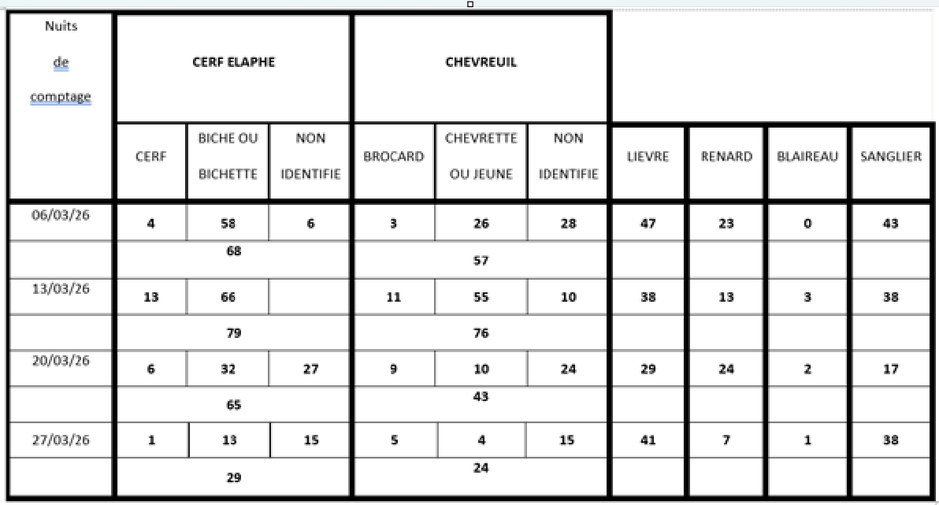

Ci-dessous le bilan des réalisations
GIBIERS |  |  |  |  | REMARQUES
Grands cervidés | 6 CEM/6 | 6 CEF/6 | 6 CEJ/6 | 3 CEI/3 | 11 en battues et 10 à l’approche
Chevreuils AICA | 19 CHI/22 | 6 CHJ/6 |  |  | 2 à l’approche
Chevreuils ONF | 3 CHI/3 | 2 CHJ/2
Chamois AICA | 5 ISA/5 |  | 0 ISJ/2 | 1 ISI/1
Chamois ONF | 1 ISA/2 |  | 1 ISJ/1
Sangliers | 66 |  |  |  | En battue
Lièvres | 19 |  |  |  | ?  En fonction des 32 carnets de prélèvement remis au président. Dont 11 portaient un prélèvement
Bécasses | 26
Grives | 6
Renards | 1

ATTRIBUTION PLAN DE CHASSE 26/27 :

GRANDS CERVIDES : AICA :7 CEM, 7 CEF, 6 CEJ, 3 CEI (Minimum à réaliser 18)
CHEVREUILS : AICA : 26CHI, 6CHJ (Minimum à réaliser 26)
Lot ONF : (En attente d’attribution)

CHAMOIS : AICA : 5 Adultes, 0 Eterlous, 2 Chevreau, 1 Indéterminé (Minimum à réaliser 4)
Lot ONF : En attente d’attribution)

Le rapport d’activité est adopté à l’unanimité

IV Présentation des comptes financiers
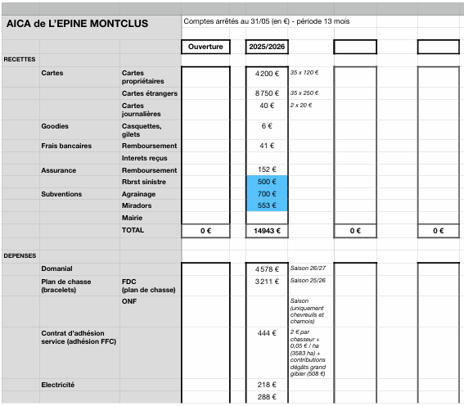
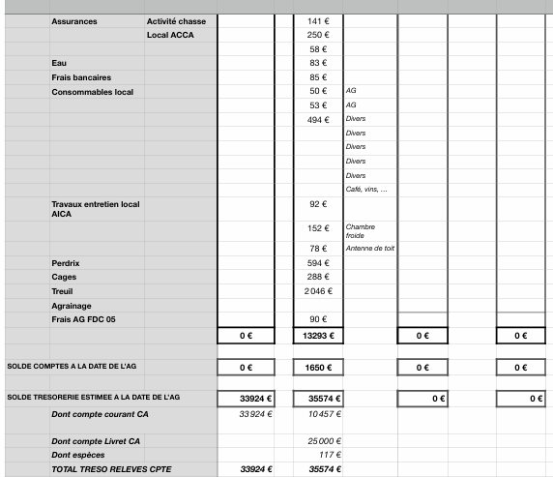

Le rapport des comptes financiers, commentés, a été adopté à l’unanimité

V Montant des cotisations
Compte tenu des résultats financiers, il est décidé à l’unanimité de maintenir les cotisations de 25/26

VI Liste nominative des chasseurs dits extérieurs
Le CA a été décidé de renouveler l’adhésion de tous les sociétaires 25/26 ayant renouvelé leur demande. Le quota réglementaire d’adhésions de sociétaires extérieurs est largement atteint
4 adhérents ont signalé ne pas renouveler leur adhésion : Arnaud Michel, Begnis Anthony, Chiari Damien, Mayan Julien. 3 nouvelles demandes sont présentées. Deux sont retenues, celles de Para Maurice et de Villiot Marcel.
Albrand Eric | Julien Eric
Ayasse Jean-Maurice | Latil Denis
Bégnis Bernard | Livache Jean-Jacques
Beynet Régi | Livache Tony
Brignone Bernard | Manzoni Jean-Louis
Brignone Frédérique | Mini André
Déruet Marie | Mini Jean-Luc
Despagne Olivier | Mini Thomas
Doux Cyrille | Mini Stéphane
Eyraud Pascal | Para Maurice
Faradon Loïc | Parron Alex
Garnier Jean-Pierre | Prat Jean-Denis
Gauthier Pascal | Sigaud Jean-Yves
Gontard Dominique | Thiodet Laurent
Gontard Thierry | Villiot Marcel
Gontard Elian | Zamora Wilfried
Jacob Charles

II Annexe annuelle du règlement intérieur
Après une large discussion, l’annexe ci-dessous est adoptée à l’unanimité
I MONTANT DES COTISATIONS
Catégories | Cotisation en euros
Domiciliés et résidents | 120€
Propriétaires chasseurs apporteurs de terrain  et les membres de la famille | 120€
Fermiers | 120€
Chasseurs extérieurs à l’année | 250€

 | Montant
Cartes temporaires journalières limitées à 4 par sociétaire | 20.00€

INVITATIONS
2 cartes gratuites sont attribuées par sociétaire chasseur.
Signaler, au président, par SMS, au plus tard la veille du jour de chasse, les invitations qui seront récupérées le jour de chasse.
Durant la période anticipée et celle de prolongation de l’ouverture, aucune invitation ne sera attribuée à l’exception des chasses soumises au plan de chasse.
Les chasseurs invités sont sous la responsabilité des personnes qui les invitent.
II JOURS DE CHASSE
Selon l’arrêté préfectoral, y compris pour les espèces soumises à PMA départemental
III HEURES DE CHASSE
Selon l’arrêté préfectoral, y compris pour les espèces soumises à PMA départemental
IV MODES ET MOYENS DE CHASSE

Les animaux soumis aux plans de chasse | OUI | NON
Approche | Pour chamois et grands cervidés et pour le chevreuil.  Le tir des chèvres chamois est interdit.
Chasse collective en battue | Grands cervidés et chevreuil suivant l’arrêté préfectoral

SANGLIER
Chasse aux sangliers | OUI | NON
Chasse collective en battue sur le territoire de l’AICA | Oui |  | Nombre d’équipe : 1
Affut sangliers | Tir d’été uniquement
Le tir du renard est autorisé en battue |  | Non
Autres dispositions :
- Modalités de chasse en fonction de l’arrêté préfectoral.
- Tir du chevreuil interdit en battue, chasse collective, du sanglier
- Se conformer au règlement de battue de l’AICA
- Tenue obligatoire du carnet de battue
- Tout sanglier tué hors battue, individuellement, doit être déclaré au président
- Les sociétaires désignés ci-dessous par le président de l’AICA sont seuls habilités à organiser des battues sur le territoire de l’AICA et du lot domanial :
Allier Jean-François, Arlaud Serge, Beynet Régis, Doux Cyril, Louis-Palluel Alain, Mathieu Jocelyn, Coulaud Gilbert, Gondrand Christophe

CHEVREUIL

 | OUI | NON
Le tir du renard est autorisé |  | Non
Le tir du sanglier |  | Non
Le tir à balle du chevreuil est-il obligatoire | Oui
Chasse collective en battue sur le territoire de l’AICA | Oui |  | Nombre d’équipe : 1
Le tir individuel du chevreuil est autorisé à l’approche selon le plan de chasse et son calendrier | Oui

Autres dispositions :
- 8 bracelets seront mis à disposition pour l’approche
- Modalités de chasse en fonction de l’arrêté préfectoral.
-Tenue obligatoire du carnet de battue
- Les sociétaires désignés ci-dessous par le président de l’AICA sont seuls habilités à organiser des
battues sur le territoire de l’AICA et du lot domanial :
Coulaud Gilbert, Gondrand Christophe, Allier Jean-François, Arlaud Serge, Beynet Régis, Doux Cyril, Louis-Palluel Alain, Mathieu Jocelyn,

GRANDS CERVIDES
Plan de chasse
Approche :
- Mise à disposition de 15bracelets (5 cerfs, 5 biches, 5 jeunes)
- Par équipe de 2
- Approche de l’ouverture au 1er décembre 26. Cette date pouvant être repoussée par le CA en fonction de l’avancée du plan de chasse
- De l’ouverture au 20 septembre tir uniquement des faons et biches
- 1 seul animal tiré par sortie. Tir possible de 2 animaux pour tir biche et faon.
- Tir d’un seul cerf mâle adulte, d’une biche et d’un jeune par chasseur pour toute la durée d’ouverture
- Venaison : le tireur est responsable de la venaison qu’il distribue à sa discrétion. Une liste est établie pour connaître les bénéficiaires de la distribution.
Battues :
- Mise à disposition de 8 Bracelets
- Battues organisées en fonction des disponibilités de conducteurs de chiens
- Battues pouvant être décidées par les chefs de battue lors de battues au chevreuil ou sanglier, en battue commune.

V COMMUNICATION
Mort d’un animal soumis à plan de chasse | Dans ces cas, ainsi que pour tout  évènement d’information concernant  la sécurité, utilisation de la radio ou  des messages par téléphone.
Fin de chasse
Promeneur

VI AUTRES GIBIERS
Chamois : Chasse suivant l’arrêté préfectoral
Chasse du lapin : Protection totale. Tir interdit.
Chasse de la perdrix : Suivant l’arrêté préfectoral. Le prélèvement étant noté sur le carnet individuel de prélèvement Petit Gibier.
Chasse du lièvre : Chasse selon l’arrêté préfectoral
Chasse de la bécasse : Chasse selon l’arrêté préfectoral
Chasse de la grive : Chasse selon l’arrêté préfectoral
Série Domaniale : Jours de chasse identiques à ceux de l’AICA.
Circulation sur les pistes forestières fermées : 2 dérogations sont accordées sur les pistes fermées. (Autorisation à afficher sur le véhicule) pour le transport du grand gibier et la recherche des chiens.

VII AUTRES DISPOSITIONS ET RAPPELS
Chasse à Beaumont : Pour l’accès par la piste, prévenir l’agent ONF par SMS au n° 06 25 09 47 34 en indiquant votre n° d’immatriculation.
Tout chasseur doit impérativement prendre connaissance de l’arrêté préfectoral de la campagne d’ouverture et de fermeture de la chasse. (Voir sur site de la FD ou site mairie de L’Epine rubrique AICA ou sur panneau d’affichage à la Maison de la Chasse )
Les calendriers des jours d’approche seront établis à partir des demandes formulées lors de la réunion de remise des cartes le 01/08/2026
Tout chasseur pratiquant sur le territoire dépendant de l’AICA Beaumont-Duffre, doit détenir le carnet de prélèvement Petit Gibier de la Fédération de Chasse 05. (Il est délivré gratuitement par la Fédération 05 sur présentation de la validation du permis de chasse. A défaut, pour un(e) invité(e), le prélèvement peut être porté sur la page prévue à cet effet du carnet du sociétaire invitant)

Sécurité : Quelques rappels
Toujours identifier le gibier avant de tirer
Port obligatoire d’un baudrier ou casquette fluorescent suivant l’arrêté préfectoral, sauf pour l’approche du chamois.
Lors des battues, les chasseurs doivent : Signifier leur présence par la signature du carnet de battue, après avoir pris connaissance des consignes de sécurité. S’informer de l’emplacement des autres chasseurs. Poser des pancartes signalant la battue sur le secteur. Rester au poste jusqu’à la fin de la battue et ne le quitter que sur autorisation du chef de battue.
La fabrication et l’utilisation de postes en hauteur (Miradors, arbres, …) engagent la responsabilité du chasseur concerné, l’AICA dégageant son entière responsabilité.
Affichage des carnets de battue dans la vitrine prévue à cet effet

VIII AUTRES CONSIGNES DE SECURITE POUR LA CHASSE EN BATTUE :
- Obligation de porter une tenue voyante
Chasuble ou veste fluorescente obligatoire lors des battues
- Déplacement en véhicule
. Transporter toujours l’arme déchargée dans son étui ou démontée
. Regrouper les chasseurs dans les véhicules pour limiter le trafic
. Utilisation du véhicule interdite pour l’action de chasse.

- Déplacement à pied :
. L’arme doit être transportée déchargée à l’allée comme au retour du poste.
. A défaut elle peut être transportée canons basculés pour les fusils mixtes ou express
. Et, pour carabine à verrou ou semi-automatique, à la bretelle ou à la main, culasse ouverte, bloquée ou enlevée

4) Comportement du chasseur au poste
. Se placer selon les consignes du chef de ligne et rester à son poste
. Se signaler à ses voisins immédiats.
. Matérialiser les directions de tir (Angle de 30° par rapport aux voisins)
. Prendre des repères pour les distances de tir pour assurer un tir efficace en toute sécurité
. Ne prendre qu’une seule arme au poste
. Vérifier l’intérieur des canons avant de charger l’arme
. Enlever la bretelle, l’arme chargée ne doit pas être portée à la bretelle en action de chasse
. Garder son arme en main dirigée vers le haut

- Comportement du chasseur en présence du gibier
. Pas de précipitation ! Pas de gestes brusques rester calme, pas de tir hâtif
. Respecter les critères de tir donnés par le chef de battue
. Identifier formellement le gibier, ne pas se laisser aveugler par l’animal
. Ecarter votre champ de vision pour détecter toute présence humaine dans le champ de tir

- Le Tir
. Le tir doit toujours être fichant, viser le "coffreʺ de l’animal (Organes vitaux)
. Ne pas tirer un animal qui se détache sur une crête
. Ne pas tirer un animal qui se présente de face ou de dos
. Ne jamais tirer à genoux ou assis. Le tir doit être effectué debout
. Ne pas tirer un gibier se dirigeant sur son voisin, mieux placé que vous
. Ne jamais quitter son poste avant le signal de fin de battue, même pour achever un animal
. Utiliser la radio ou le téléphone pour annoncer la mort

- Le ferme
Seuls les traqueurs ou piqueurs doivent servir l’animal aux abois. Une seule personne est chargée de la mise à mort
- Fin de battue
. La fin de battue est annoncée par le chef de battue ou les traqueurs
. Décharger son arme dans l’angle de tir et la neutraliser
. Vérifier chaque impact de tir pour s’assurer qu’aucun animal n’est blessé
. Veiller à ne rien laisser au poste (Cartouches vides, et autres déchets)

RECUPERATION DU GIBIER
Gibier blessé :
. Localiser précisément le point d’impact (anschuss), matérialiser l’emplacement
. Rechercher des indices autour de l’impact, élargir la recherche sur une centaine de mètres
. Dès le premier indice trouvé (sang, esquilles d’os, poils), remonter la voie sans piétiner les indices encore sur 50 mètres, les marquer par une brisée ou du papier
. Ne surtout pas remettre des chiens courants sur la voie de l’animal, c’est l’échec assuré
. Prévenir un conducteur de chien de sang le plus rapidement possible.
Gibier tué :
. Ne jamais déplacer un animal soumis au plan de chasse sans son bracelet de marquage
. Attendre le chef de ligne pour confirmer le tir et apposer le bracelet de marquage sur la patte arrière entre l’os de la patte et le tendon
- Comportement du chasseur en cas d’accident
. Signaler la fin de battue
. Signaler l’accident pour demander de l’aide
. Appeler les numéros d’urgence :
Le 112 ou le 18
. Préciser le lieu, et faciliter l’arrivée des secours (Balisage)

- Le gibier est partagé entre les participants à la battue présents lors du dépouillement et découpe de la venaison

XII DISCIPLINE : LISTE DES INFRACTIONS ET MONTANT DES AMENDES
Nature de l’infraction | Montant de l’amende
Infraction aux dispositions législatives ou réglementaires en vigueur (EXEMPLE : chasse sans permis, par temps prohibé, dans la réserve, de nuit etc …) | 150€
Non-respect des récoltes et propriétés | 150€
Infraction aux dispositions du SDGC | 150€
Chasse en dehors des heures et jours fixés par l’Assemblée Générale | 150€
Non-respect des consignes données au début de la battue | 150€
Tir d’un animal ou d’un gibier dont la chasse est interdite ou dépassement du plan de chasse ou du tableau journalier | 150€
Divagation de chiens | 150€
Chasse avec engins prohibés ou munitions interdites | 150€
Chasseur dépourvu de carte de sociétaire | 150€
Infraction aux règles de sécurité | 150€

VIIi Elections du Conseil d’Administration
Candidatures reçues dans les délais prévus : Arlaud Serge, Allier Jean-François, Aubéric André, Louis-Palluel Alain, Germain Patrick, Mathieu Jocelyn, Abert Raymond, Arlaud Fabien, Allier Jérémy, Delaup Luc, Gondrand Christophe, Isnard Maurice, Livache Tony, Peuzin François, Reynaud Jean-Marie.
L’ensemble de ces candidats ont été élus à l’unanimité.

IX Les inscriptions au plan de chasse du tir d’été du chevreuil ont été prises pour établir le calendrier d’approche.

X Questions diverses
Des questions se posent quant aux panneaux d’avertissement signalant la chasse en cours à poser sur la route départementale. Quelle réglementation par rapport à cette voierie ?
Un lâcher de 60 perdreaux aura lieu

La séance est levée à 11h15
Le Président Le secrétaire
Serge ARLAUD André AUBÉRIC
